«Виктория» СК» АҚ-ның веб-сайтында «Жеке кабинет» тіркеу рәсімі

«Жеке кабинет» пайдаланушыға қолданыстағы және бұрын жасалған сақтандыру келісімшарттарына қол жеткізуге, сондай-ақ сақтандыру жағдайларын онлайн реттеу бойынша қызметті пайдалануға мүмкіндік береді.

«Жеке кабинетті» тіркеу үшін <https://vic.kz> сілтемесі арқылы «Виктория» СК» АҚ-ның веб-сайтына кіру қажет. Оң жақтағы жоғарғы бұрышта «Жеке кабинет» сілтемесі бойынша жылжу қажет.

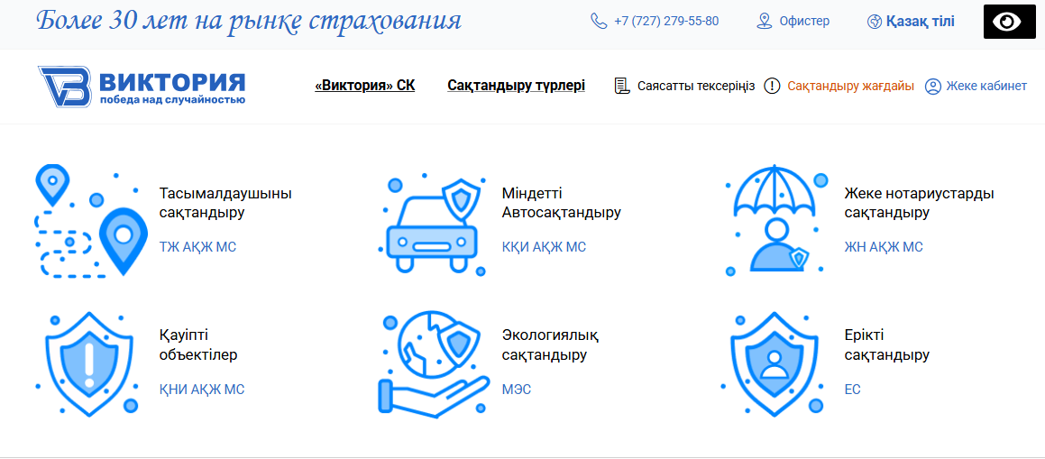

Кіру парақшасына қайта жіберіледі немесе «Жеке кабинетте» тіркелу жүзеге асырылады.



*Егер Клиент бұрын «Виктория» СК» АҚ-ның веб-сайтында онлайн түрде сақтандыру келісімшартын жасаған болса, «Жеке кабинет» автоматты түрде ашылған болса, тіркелу қажет етілмейді. Есепке алу деректері ретінде Сақтанушының келісімшартты жасаған кезде көрсетілген ұялы телефон нөмірін және электрондық поштасын пайдалану қажет.*

«Жеке кабинет» ашу рәсімінен өту үшін «Тіркеу» сілтемесі бойынша жылжу қажет. Тіркеу парақшасы ашылады. «Жеке кабинетті» ашу үшін «Email» өрісіне қолданыстағы электрондық поштаны, «Телефон» өрісіне – ұялы телефон нөмірін жазу қажет, содан соң «Тіркелу» түймесін басады.

*Назар аударыңыз!!! Электрондық поштаның және ұялы телефон нөмірінің дұрыс жазылғанын тексеріңіз. Электрондық пошта және/немесе ұялы телефон нөмірі қате жазылған жағдайда «Жеке кабинетке» тіркелу мүмкін болмайды.*



Көрсетілген ұялы телефон нөміріне растау коды жазылған СМС келеді, ол кодты «Растау коды» өрісіне енгізіп, «Кодты растау» түймесін басу қажет.



Растау кодын дұрыс енгізген жағдайда қалқыма терезе шығады, сондай-ақ «Жеке кабинет» ашылғаны туралы СМС-хабарлама және электрондық поштаға растама келеді. Содан соң электрондық поштаға келген хабарламаны ашып, «Жеке кабинетті» іске қосуға арналған хабарламадағы сілтеме бойынша жылжу қажет. Құпиясөз ретінде поштаға келген хабарламадағы уақытша құпиясөзді пайдалану қажет. Алғаш рет кірген кезде жүйе құпиясөзді ауыстыруды сұрайды.

*Құпиясөзге қойлатын талаптар:*

*Құпиясөздің ұзындығы: кемінде 8 таңба*

*Құпиясөзде латын әліппесіндегі бас әріптер, кіші әріптер, сандар және келесідей арнайы таңбалар: !@$_- қамтылу қажет:*

*Құпиясөз үлгісі: Ag-15!d44 (бұл құпия сөзді «Жеке кабинет» ашу кезінде мүлдем қолданбаңыз!!!)*

Құпиясөзді сәтті ауыстырған кезде жүйе хабарлама шығарады. Жұмыс істеу үшін «Жеке кабинетке» кіруге болады.